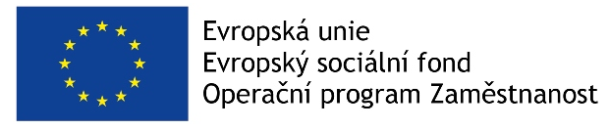

II. TISKOVÁ ZPRÁVA POKRAČOVÁNÍ PROJEKTU
„SPOLEČNĚ DO PRÁCE“

Je Vám 50 a více let a máte zdravotní handicap a hledáte práci? Ještě je čas se k nám připojit!

KONÍČEK, o.p.s. realizuje od 1. 10. 2017 do 30. 9. 2019 projekt s titulem „SPOLEČNĚ DO PRÁCE“, pro osoby se zdravotním postižením ve věku 50 a více let za podpory Evropského sociálního fondu Operačního programu Zaměstnanost. Prvním úkolem výše jmenovaného projektu je předejít prodlužování dlouhodobé nezaměstnanosti, osobní degradaci a sociálnímu vyloučení u zdravotně postižených osob. Druhým úkolem je zapojit tuto cílovou skupinu na trh práce, zvýšit motivaci k hledání zaměstnání a zlepšit jejich zaměstnatelnost.
Ústředními činnostmi projektu jsou „Rekvalifikace“, „Tvorba pracovních míst“ a vzdělávací programy jako jsou „Aktivizační a motivační program“ a „Pracovně poradenský program“. Do těchto aktivit se zapojilo již 77 účastníků, 54 z nich úspěšně zvládlo vzdělávací programy a získalo osvědčení, 7 účastníků zdárně absolvovalo rekvalifikační akreditované kurzy a 20 účastníků pracovalo či pracuje u zaměstnavatelů na dotovaném pracovním místě po dobu 6 měsíců.
Dále jsou proplaceny účastníkům projektu vstupní zdravotní prohlídky, výpisy z rejstříku trestů i jízdné do první výplaty.

Proto neváhejte se s námi ještě aktivně zapojit do projektu „SPOLEČNĚ DO PRÁCE“ a zkontaktujte nás na adrese:
KONÍČEK, o.p.s.
Na Zlaté stoce 14
370 05 České Budějovice

Tel.: 774 158 401
E-mail: zapotocna@konicekcb.cz, minarikova@konicekcb.cz
http://konicekcb.webnode.cz/

v Českých Budějovicích 8. 4. 2019

